ОПИСАНИЕ ТЕХНИЧЕСКОЙ АРХИТЕКТУРЫ

Содержание
Общие сведения 3
Структура ПО 4
Взаимодействие компонентов 4
Функциональная структура 4
Структура базы данных ПО 7
Применяемые технологии разработки ПО 9

Общие сведения
Документ содержит описание технической архитектуры ПО “MetroWeek”. ПО “MetroWeek” позволяет вести учет заявок по поверке и замене счетчиков. MetroWeek автоматизирует процесс отслеживания и управления заказами клиента, а также обеспечивает хранение всей необходимой информации о заказе – количестве и типе счетчиков, проводимые с ними услуги (поверка или замена) и данные клиента.

Структура ПО

Взаимодействие компонентов
ПО “MetroWeek” состоит из следующих компонентов:
- “Веб-сервис” – выполняет функции авторизации пользователей в ПО, поиска и учета заявок и клиентов в базе данных;
- “Веб-интерфейс” – предоставляет функционал для отображения результатов поиска, учета заявок, клиентов и пользователей в системы;
- “База данных” – выполняет функции по хранению информации о заявках, клиентах и пользователей системы.
На рисунке 1 показана схема взаимодействия компонентов ПО “MetroWeek”.
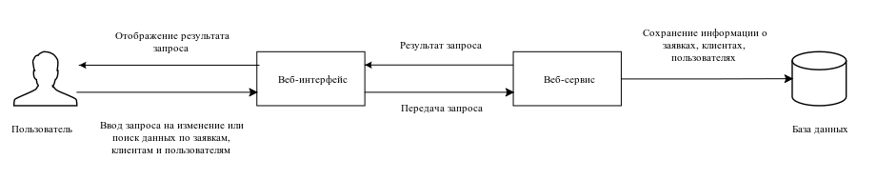
Рисунок 1 – Схема взаимодействия компонентов ПО “MetroWeek”

Функциональная структура
ПО “MetroWeek” включает следующие функциональные модули:
- Контроллер авторизации:
  - Login – авторизация пользователя по телефону и паролю.
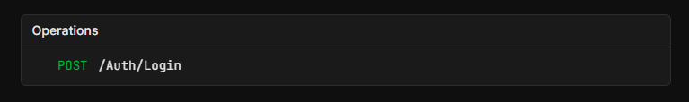
Рисунок 2 – Методы API “Авторизация”
- Контроллер заявок:
  - GetById – получение заявки по Id;
  - GetListByClientId – получение списка заявок по id клиента;
  - GetListByFilters – получение списка заявок по фильтрам;
  - GetList – получение неотсортированного списка;
  - Add -добавление заявки;
  - TakeToWork – добавление текущего пользователя как менеджера для заявки;
  - Update – обновление заявки;
  - GetLastUpdate – получение даты последнего обновления информации.
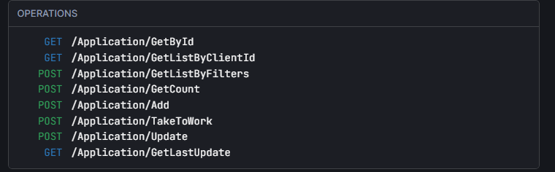
Рисунок 3 – Методы API “Заявки”
- Контроллер пользователей:
  - GetById – получить пользователя по id;
  - GetListByFilters – получить список пользователей по фильтрам;
  - GetMasterList – получить список мастеров;
  - GetMasterListByRegion – получить список мастеров по району;
  - GetManagerList – получить список менеджеров;
  - Add – добавить пользователя;
  - Update – обновить пользователя;
  - Remove – удалить пользователя.
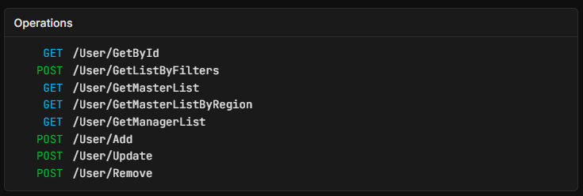
Рисунок 4 – Методы API “Пользователи”
- Контроллер временных слотов:
  - GetList – получить список слотов.
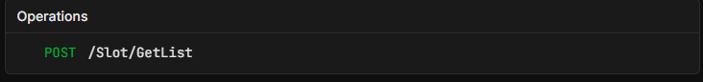
Рисунок 5 – Методы API “Слоты”
- Контроллер ролей:
  - GetList – получить список ролей.
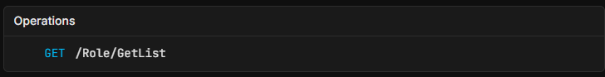
Рисунок 6 – Методы API “Роли”
- Контроллер клиентов
  - GetById – получить клиента по Id;
  - GetByPhone – получить клиента по номеру телефона;
  - GetListByFilters – получить список клиентов по фильтрам;
  - Add – добавить клиента;
  - Update – обновить клиента.
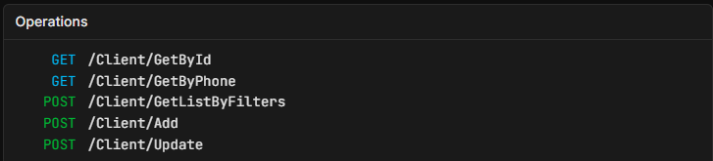
Рисунок 7 – Методы API “Клиенты”

Структура базы данных ПО
Структура базы данных ПО предоставлена на рисунке 3.1
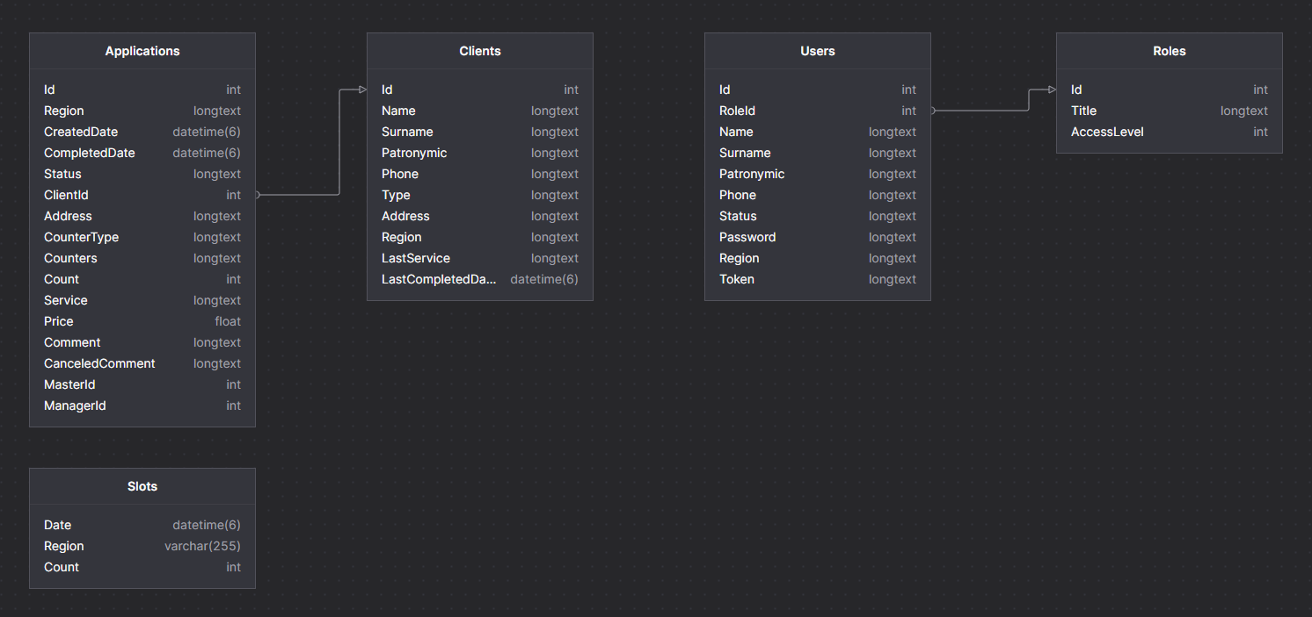
Рисунок 3.1 – Структура базы данных ПО “МетроWeek”
ПО “MetroWeek” поддерживает работу со следующими системами управления базами данных:
- PostgreSQL.
В таблице Applications хранится информация о заявках.
Поле | Комментарий
Id | Уникальный идентификатор, номер заявки
CreatedDate | Дата создания заявки
Region | Район выполнения заявки
CompletedDate | Дата выполнения заявки
Status | Статус заявки
ClientId | Id клиента
Address | Адрес выполнения заявки
CounterType | Тип счетчика – счетчики газа или счетчики воды
Counters | Счетчики – ГВС, ХВС, ГС
Count | Количество счетчиков
Service | Выполняемая услуга – поверка или замена
Price | Стоимость
Comment | Комментарий к заявке
CanceledComment | Комментарий при отмене заявки
MasterId | Id мастера, выполняющего заявку
ManagerId | Id менеджера, ответственного за заявку
Таблица 1 – структура таблицы “Applications”
В таблице Clients хранится информация о клиентах.
Id | Уникальный идентификатор
Name | Имя клиента
Surname | Фамилия клиента
Patronymic | Отчество клиента
Phone | Номер телефона клиента
Type | Тип клиента – физическое лицо или юридическое лицо
Address | Адрес клиента
LastService | Последняя оказанная услуга клиенту
LastCompletedDate | Последняя дата выполнения услуги
Таблица 2 – структура таблицы “Clients”
В таблице Users хранится информация о пользователях
Id | Уникальный идентификатор
RoleId | Id роли пользователя
Name | Имя пользователя
Surname | Фамилия пользователя
Patronymic | Отчество пользователя
Phone | Номер телефона пользователя
Status | Статус пользователя – работает, отпуск / больничный, не работает
Password | Пароль пользователя
Region | Район пользователя (только для мастеров)
Token | Токен авторизации пользователя
Таблица 3 – структура таблица “Users”
В таблице Roles хранится информация о ролях
Id | Уникальный идентификатор
Title | Название роли
AccessLevel | Уровень доступа
Таблица 4 – структура таблицы “Roles”
В таблице “Slots” хранится информация о временных слотах
Date | Дата и время слота
Region | Район
Count | Количество заявок
Таблица 5 – структура таблицы “Slots”

Применяемые технологии разработки ПО
Веб-сервис:
- База данных: СУБД PostgreSQL;
- Бизнес-логика: .NET Core 9;
- Библиотеки: Microsoft.AspNetCore.OpenApi (9.0.6, MIT лицензия), Microsoft.EntityFrameworkCore (9.0.6, MIT лицензия), Microsoft.EntityFrameworkCore.Tools (9.0.6, MIT лицензия), Newtonsoft.Json (13.0.3, MIT лицензия), Npgsql.EntityFrameworkCore.PostgreSQL (9.0.3, PostgreSQL лицензия), Scalar.AspNetCore (2.5.0, MIT лицензия), Telegram.Bot (22.5.1, MIT лицензия).
Веб-приложение:
- Фреймворк: React;
- Библиотеки: SASS, Swiper, Universal-cookie, React-dom, React-helmet, React-router-dom.

